考点 15 生物的个体发育
种子的形成和萌发、植株的生长和发育高等动物的胚胎发育和胚后发育种子萌发过程中物质变化与种子萌发条件的综合分析动物细胞分化与胚胎发育的分析与应用
经典易错题会诊
命题角度一
种子的形成和萌发、植株的生长和发育
1． 种研究中，给普通小麦授以玉米的花粉，出现甲、乙两种受精类型的胚珠：甲胚珠双受精，乙胚珠卵受精、极核未受精。两种胚珠中的受精卵在发育初期的分裂中，玉米染色体全部丢失。下列不可能出现的实验结果是
A．甲胚珠发育成无生活力的种子
B．乙胚珠发育成无胚乳的种子
C．甲胚珠中的胚经组织培养，可获得小麦单倍体
D．乙胚珠中的胚经组织培养，可获得小麦单倍体
[考场错解]A
[专家把脉]认为甲胚珠已形成受精卵，发育成的种子应该是有生活力的。
虽然形成甲乙两种类型受精卵，受精卵在发育初期玉米染色体丢失，因此发育初期，胚只剩下小麦的配子中的染色体，发育成无活力的种子或停止发育不形成种子都有可能。小麦的种子中胚乳占有大部分体积，因此乙胚珠不能形成种子。只剩下小麦配子染色体数目的早期胚如有活力经组织培养，可能得到小麦的单倍体。
[对症下药]B2．大豆种子萌发时，在能进行光合作用之前，会发生的生理活动有①细胞分化②呼吸作用③有丝分裂④蛋白质水解和氨基酸缩合 A．①②③ B．①③④ C．①②④ D．①②③④[考场错解]ABC[专家把脉]不会分析种子萌发时所发生的各项生理活动。种子的萌发必然伴随着细胞分裂和细胞分化，细胞分裂及分化需要相关酶的参与，所以种子内有蛋白质的水解和氨基酸的缩合过程，上述生命过程都需要呼吸作用提供能量。
[对症下药]D
3． 图甲是同一批豌豆种子萌芽的两组实验长成的幼苗照片，图乙是豌豆幼苗体内的相关物质变化曲线图，以下描述正确的是
A甲图中的一组在黑暗处，二组在阳光下
B乙图中的1、4曲线代表一组的鲜重和干重变化
C．甲图中的二组的鲜重和干重变化对应于乙图的曲线2、3
D．甲图中的一组豌豆幼苗没有同化作用，二组的同化作用只有光合作用
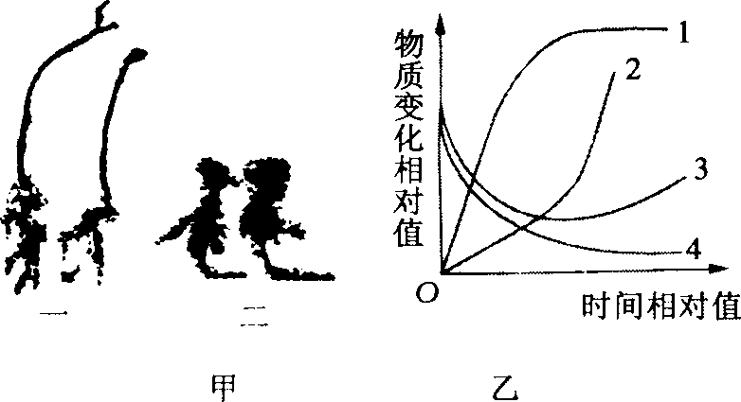
[考场错解]D
[专家把脉]识图、析图能力较差，不会把图示信息与种子的萌发有机联系起来并进行综合分析。A项黑暗处的幼苗细胞壁硬化推迟，细胞伸长生长迅速，相同时间幼苗植株较高，但比较瘦弱，幼叶展开的慢而少，阳光下的幼苗则相反；B项幼苗在黑暗处生长，消耗的养料全部来自于种子内贮存的有机物分解，当干物质消耗殆尽时幼苗停止生长即鲜重不再增加；C项的幼苗是在阳光下，出苗前期消耗的养料也来自种子内的贮藏，因此干物质下降，当幼苗出土后，子叶展开可以进行光合作用自养，鲜重开始增加缓慢，随着幼苗幼芽长大，生长迅速加快；D项的一组从种子到幼苗的产生为同化作用，二组组织器官的建造也为同化作用。
[对症下药]ABC
专家会诊
1 ．在胚的发育阶段提供营养物质的结构是胚柄。种子萌发时营养物质的来源是子叶或胚乳。幼苗长成植株时的营养则由叶片的光合作用提供。
2．种子在形成过程中有机物有积累，干重在增加，种子成熟时，水分减少，代谢减弱，有机物种类减少。
3．在种子萌发时，自由水增加，DNA增加(细胞数目增加)，有机物含量减少但种类增加，代谢加快。
在种子萌发到幼苗出现时，其同化作用方式的变化是由异养→自养。
4．植物的种子或其他贮藏器官(块根、块茎)在寒冷冬季来临时，自由水含量降低，可溶性糖含量增加以适皮于低温环境。
5．当植株由营养生长向生殖生长转化时，营养生长减慢甚至停止。
6．在植物的果实中，果皮、种皮、胚、胚乳等结构分别来源于子房壁、珠被、受精卵、受精极核，其基因型也相对应，因此植物果皮、种皮的性状表现(如口味、颜色等)均由母本的基因型决定，也就是说，某一杂交子代中，果皮、种皮的性状表现与分离比，要向下延伸一代才能表现出来。胚、胚乳等有关的性状表现及分离比则由受精卵和受精极核的基因型决定。
7．被子植物双受精时，在同一个胚囊内参与受精的两个精子的基因型一般相同，两个极核的基因型一般也相同且和卵细胞的基因型一样(一般是指在未发生基因突变的前提下)。
考场思维训练
1 组织培养技术．就是在无菌条件下，将下列哪些植物的组织、器官在人工控制的环境里，使其形成完整的植株
①茎尖②花药③子房壁 ④薄壁细胞 ⑤形成层细胞⑥根尖成熟细胞
A．①②⑤B．②③④C．③⑤⑥D．①②④
1．A解析：③、④、⑥所代表的组织细胞已分化成熟，使它们恢复分裂能力较困难。
2 右图为玉米种子构造图，请根据该图选出下列正确的叙述
A．a在种子愈成熟时，水分含量愈高
B．细胞分裂素可促使d构造的生长；f来自子房壁及珠被
C．促进C生长的IAA浓度大于促进d生长的IAA浓度 D b、C、d、e是由胚经减数分裂发育来的
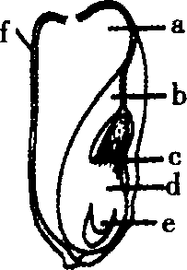
2．B解析：根据图解确定各部分结构为：a为胚乳，愈成熟的种子含水量愈少；d为胚轴，胚轴的伸长依赖于细胞分裂和生长。f是果皮和种皮愈合在一起形成的，分别由子房壁和珠被发育而来。b、C、d、e分别为子叶、胚芽、胚轴、胚根，由受精卵经有丝分裂发育而来。
命题角度二
高等动物的胚胎发育和胚后发育
1． 下图表示高等动物的个体发育过程，下列说法中正确的是
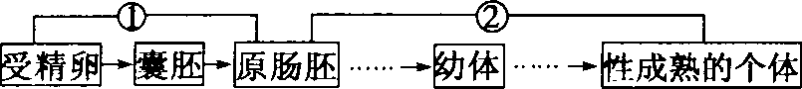
A．图中①过程表示胚胎发育，②过程表示胚后发育
B受精卵卵裂处于囊胚形成的过程中，每个细胞的体积不断增大
C．爬行类、鸟类、哺乳类动物在此个体发育过程中会出现羊膜
D．囊胚期开始出现三胚层的分化
[考场错解]A
[专家把脉]对个体发育的过程不清导致错选，误认为从受精卵到原肠胚属于胚胎发育。A项错误：胚胎发育是指由受精卵形成幼体的过程，而不是到原肠胚结束，由幼体到形成性成熟的个体的过程是胚后发育。B项错误：受精卵卵裂处于囊胚形成的过程中，每个细胞的体积是不断减小，胚的总体积无明显变化。C项正确：爬行类、鸟类和哺乳类动物都是真正的陆生脊椎动物，在个体发育的过程中出现羊膜，里面充满羊水，不仅保证胚胎发育所需的水环境，还具有防震和保护作用。D项错误：应是原肠胚期开始出现三胚层的分化。
[对症下药]C2．下图表示蛙的受精卵发育至囊胚过程中DNA总量、每个细胞的体积、所有细胞体积之和、有机物总量的变化趋势(横坐标为发育时间)，其中正确的是
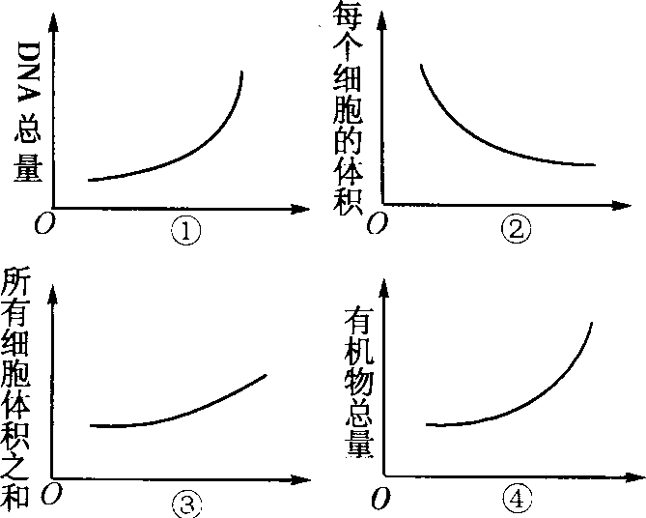
A．①② B．①③ C．②④ D．③④[考场错解]B[专家把脉] 不理解蛙胚胎发育过程中胚胎体积变化和每个细胞体积变化之间的关系而选B。
在蛙的受精卵发育至囊胚过程中，细胞不断分裂， DNA进行复制，因此DNA总量在增加，由于分裂在不断进行，每个细胞体积在减小；在受精卵发育至胚胎过程中，由于在不断地消耗有机物，所以有机物的总量减小。另外在此过程中，整个胚胎体积也没有什么变化。
[对症下药]A
3． )在动物的胚胎发育过程中，把早期原肠胚的细胞从一个部位移植到另一个部位时，被移植的细胞能适应新的部位并参与那里的器官形成。但如果在原肠胚的末期，把未来将发育成蝾螈(两栖动物)下肢的部分移植到另一蝾螈胚胎不长下肢的部位， 将发育为一条额外的腿。这说明
A原肠胚的末期已出现组织和器官 B细胞是全能的 C．原肠胚的末期出现了细胞分化 D．原肠胚已出现三个胚层
[考场错解] A
[专家把脉] 审题能力较差，未注意题干中所提示的有效信息。由题意可知在原肠胚的末期，把未来将发育成蝾螈下肢的部分移植到另一蝾螈胚胎不长下肢的部位，将发育成一条额外的腿，而不是在原肠胚末期就已经发育成一条腿。正是这一句有效信息可推知原肠胚末期已出现了细胞分化。
[对症下药]C
专家会诊
(1)高等动物的胚胎发育起点是受精卵开始，而终点则是指幼体以卵膜内孵化出来或从母体中分娩下来；而胚后发育则是指幼体发育到性成熟的个体。上述时间界定非常严格，既不能延长也不能缩短。
(2)以蛙为例，在早期胚胎发育过程中，细胞数目增加，但每个细胞体积在减小，DNA总量增加，而营养物质减少。
(3)一般认为囊胚期以前的细胞是几乎未分化的细胞，可以作为胚胎干细胞(全能干细胞)的来源，而到了原肠胚时期，由于细胞分化程度提高，全能性降低。
考场思维训练
1 下列有关生物个体发育的叙述中，错误的是
A．生物的个体发育是受精卵经过细胞分裂、组织分化和器官形成直到发育成新个体的过程
B高等植物个体发育的起点是种子
C．个体发育是精子和卵细胞结合，并发育成具有繁殖能力的新个体的过程
D．高等动物的个体发育包括胚胎发育和胚后发育
1．B、C解析：种子是植物下一代幼体。个体发育从受精卵形成时开始
2 一个长期服药或吸毒的孕妇，生出一个无脑的畸形婴儿，该婴儿其他器官发育正常。导致这一结果的可能原因是在胚胎发育过程中
A．由囊胚到原肠胚的发育受阻
B．在原肠胚发育阶段外胚层形成受阻
C．由中胚层发育成脑的过程受阻
D．在外胚层分化过程中，形成脑的那一部分胚胎细胞发育受阻
2．D解析：脑是由外胚层分化发育出来的。其他器官发育正常，表明只有发育成脑的部分外胚层细胞发育受阻。
3 在下列牛胚中取出一个细胞植入母牛子宫内，最容易发育成新个体的是图中的
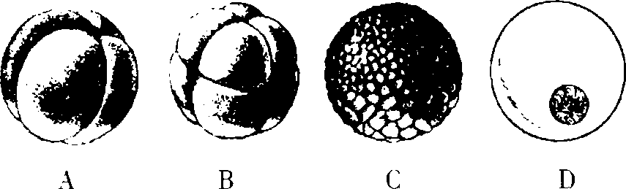
3．A解析：胚胎细胞的全能性随发育的进程而降低。
探究开放题解答
综合问题一
种子萌发过程中物质变化与种子萌发条件的综合分析
1．某同学设计了一个实验来探究种子萌发所需的外界条件。按右图所示，将3粒玉米种子A、B、C用细绳分别系在部分插入烧杯内水中的玻璃棒上a、b、C处。经过一段时间后，请分析回答下列问题：
(1)本实验是由 组对照实验组成(每组只含一个变量)，结果说明了种子萌发的条件是 。
(2)种子正常萌发还需 等外界条件。
(3)这些种子在萌发过程中，总质量在 ，有机物总量在 (选填“增加”“不变”或“减少”)。贮存有机物的结构是由发育而来。
(4)假如这3粒种子采自同一植物，则这3粒种子之间基因型一定相同的结构是 ，这3粒种子之间基因不一定相同的结构是
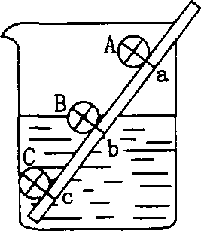
[解题思路]根据题干所示探究种子萌发所需条件，分析图中装置，比较A、B、C三粒种子所处的环境，A．有空气，缺水；B有空气，有水；C．无空气，有水。其A与 C均与B形成对照。除了空气、水等条件外，还需适宜温度。在萌发过程中，种子中有机物减少，总质量由于大量吸水而增加。玉米种子中贮存有机物的结构是胚乳，由受精极核发育而来。如果3粒种子来自同一植物，种皮的基因型都是相同的，而胚和胚乳的基因型不一定相同。
[解答](1)2 空气、水 (2)适宜温度 (3)增加减少 受精极核(4)种皮胚和胚乳
2． 发芽率相同的甲、乙两种植物的种子，分别种在含有不同浓度(质量分数)钠盐的全营养液中，并用珍珠砂通气、吸水和固定种子。种子萌发一段时间后，测定幼苗平均重量，结果如下图。
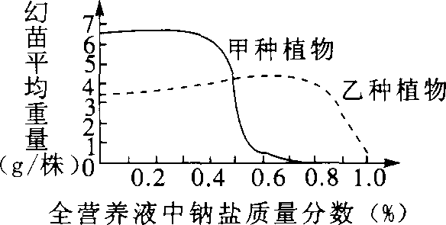
请据图回答问题：
(1)甲、乙两种植物相比，更适宜在盐碱地种植的是 。
(2)导致甲种植物的种子不能萌发的最低钠盐浓度为 ％。
(3)在钠盐浓度为0.2％的全营养液中，甲、乙两种植物根尖细胞吸收矿质元素的方式均为 。
(4)将钠盐浓度为0.1％的全营养液中的甲植物幼苗，移栽到钠盐浓度为0.8％的全营养液中，其根尖成熟区表皮细胞逐渐表现出质壁分离现象，原因是 。
(5)取若干生长状况相同并能够进行光合作用的乙种植物的幼苗，平均分成A、B两组。A组移栽到钠盐浓度为0.8％的全营养液中，B组移栽到钠盐浓度为1.0％的全营养液中，在相同条件下，给予适宜的光照。培养一段时间后，A组幼苗长势将 B组。从物质转化角度分析，其原因是
(6)通过细胞工程技术，利用甲、乙两种植物的各自优势，培育高产、耐盐的杂种植株。请完善下列实验流程并回答问题：
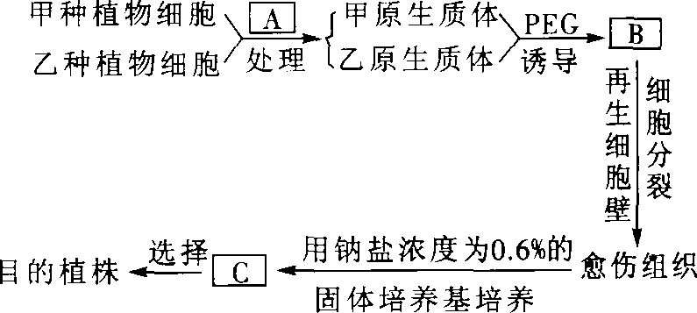
①A是 酶。B是 。C是具有性 状的幼芽。
②若目的植株丢失l条染色体，不能产生正常配子而高度不育，则可用 (试剂)处理幼芽，以获得可育的植株。
[解题思路] 本题综合考查了种子的萌发、矿质元素的吸收方式、渗透作用及细胞工程等知识点，属于典型的学科内综合类题目，对学生的要求较高。
第(1)和(2)两问从题型上看应属于坐标曲线题，从坐标系中不难发现乙植物在钠盐质量分数为0.9％的全营养液中培养时幼苗的平均重量最大，而甲植物在此培养液中已不能生存，所以乙植物更能耐盐碱，而导致甲植物不能正常萌发的最低钠盐浓度从曲线上不难读出应为0．8％，其余几问则完全考查课本基础知识，只要对课本熟悉便不难做答。
[解答](1)乙种植物 (2)0.8(3)主动运输(4)细胞外溶液浓度高于细胞液的浓度，细胞通过渗透作用失水。(5)好于A组有机物的光合作用(同化作用)合成量与呼吸作用(异化作用)消耗量的差值大于B组的差值。(6)①纤维素酶和果胶融合的原生质体耐盐②秋水仙素
规律总结
解题时要注意把握以下两个方面的内容：
一、种子萌发的条件
1．充足的水分。
2．充足的氧气。
3．适宜的温度。
4．充分的光照。
二、种子萌发过程中物质的变化过程
1．有机物逐渐减少，而鲜重则增加。
2．大分子有机物逐渐水解，如淀粉水解为二糖和单糖；蛋白质水解为氨基酸等。
3．有机物的种类逐渐增加。
综合问题二
动物细胞分化与胚胎发育的分析与应用
1．胚胎发育的过程受到细胞核和细胞质、胚胎各细胞群之间的相互作用制约。下图是施佩曼的三个实验，请分析回答：
(1)1928年，德国学者施佩曼做了一个实验：他用较细的婴儿头发将蝾螈的受精卵结扎成两个半球状，其中的一个半球中含灰新月区和细胞核，另一个半球不含这个区带。结果前者发育成了胚胎，后者则不能。即使后者含有细胞核，细胞也不能分化，只能发育成没有一定形状的团块。该实验说明了 。
(2)施佩曼的第二个实验也是将受精卵结扎，两个半球都含灰新月区，但一个半球含细胞核，另一个半球不含细胞核。结果有细胞核的半球能够进行正常的卵裂，没有细胞核的则不能卵裂。在16个或32个细胞的时期，他让一个细胞核通过结扎处进入无核的半球，结果这个半球也开始卵裂，并且发育成了正常胚胎。该实验说明了 ，结合你所学的知识分析其原因是 。
(3)施佩曼的第三个实验：将原肠胚的胚孔背唇(能发育成脊索，而脊索上方的外胚层细胞则分化成神经组织)切下来，移植到另一个正常原肠胚的腹部。实验结果，移植细胞群发育成第二脊索，并且在移植细胞群的上方出现了一条神经板，最后这个原肠胚发育成了一个双头怪物。该实验表明：在移植细胞群的作用下，移植细胞群周围的胚层 。
(4)综合上述三个实验，可以推断：
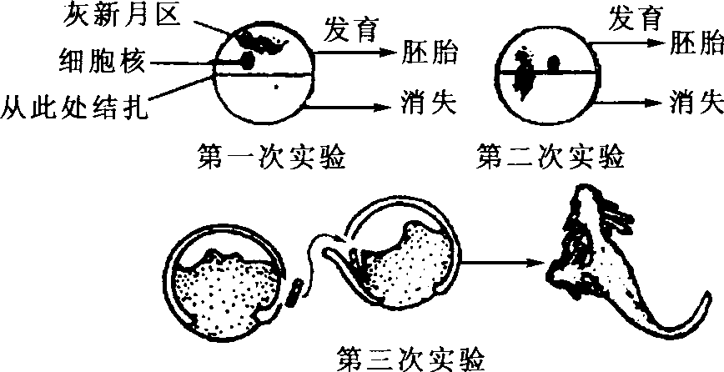
注：灰新月区是指蝾螈受精卵上的一个浅灰色的半月形区带，该区属于细胞质的一部分
[解题思路]分析三组实验条件的区别，第一组：一个半球中有灰新月区，而另一半球中没有灰新月区，结果一部分能正常分裂分化，另一部分不能正常分裂分化，体现了该区域在胚胎发育中有重要作用；第二组中有核的部分能正常卵裂并分化形成胚胎，当无核部分重新植入细胞核后又恢复分裂分化，说明核在胚胎发育中有主要作用，其原因可能与细胞核中的遗传物质能通过转录、翻译，控制代谢、生长和发育；第三组实验表明将特定的细胞移植后，不仅特定的细胞分化发育方向固定，同时也改变移植细胞群周围胚层的分化发育方向。结合前面三个实验，虽然细胞核在胚胎发育过程中起主要作用，但仍要受细胞质(灰新月区)的调节和制约，同时还要受胚胎各细胞群之间的影响。
[解答](1)灰新月区(细胞质)在胚胎正常发育过程中起着重要作用 (2)在胚胎发育过程中细胞核起主导作用 细胞内的绝大部分基因位于细胞核内染色体上，通过转录产生的mRNA进入细胞质，翻译成各种蛋白质，从而决定个体发育的方向 (3)改变了原来的发育方向，发育成了神经组织以至整个头部 (4)细胞核在胚胎发育过程中起主导作用，但是，细胞核的活动要受到细胞质的调节和制约。胚胎各细胞群之间的相互作用也会影响胚胎发育的过程。
2． 研)正常情况下体内的造血干细胞只能分化产生各种血细胞，在体外某些因素的诱导下，却可以分化为神经细胞和肝细胞。其根本原因是
A．造血干细胞有旺盛的分裂能力
B_造血干细胞是完全没有分化的细胞
C．有能合成神经细胞或肝细胞所需要的酶
D．具有与受精卵相同的全套遗传基冈
[解题思路]细胞分化是基因选择性表达的结果，造血干细胞具有全套的遗传基因，因为造血干细胞是由受精卵经有丝分裂形成的，而有丝分裂形成的子细胞与母细胞含有相同的遗传物质。
[解答]D
规律总结
解题时要注意掌握动物胚胎发育过程中必然伴随着细胞的分裂和分化，细胞分化的实质是指基因在特定时空内选择性表达的结果，分化产生的细胞其遗传物质并没有改变。而干细胞则是指未分化或分化程度较低的细胞，利用其特性进行相关疾病的治疗是近年来高考的热点，答题时只要抓住细胞分化的实质即可。
考点高分解题综合训练
1 下图表示小麦种子萌发时总干重和胚乳干重的变化曲线，据图可以推断
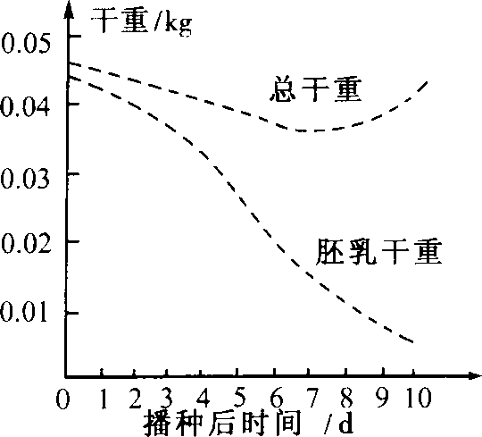
A．据图可以推断萌发种子的鲜重随时间稳定增加
B萌发时由于呼吸速率高，产生大量水蒸气
C．种子的重量主要是贮藏在种子内的水分产生的
D．贮藏在种子内的养料被胚用于萌发后，随即快速生长
1．D解析：识图可知，胚乳减少，有机物的总量先减后增；联系知识，有胚乳的种子萌发时主要靠胚乳提供营养。
2 豌豆种子萌发过程中的吸水过程分为I、Ⅱ、Ⅲ三个阶段，三个阶段含水量的变化如图所示。科学家研究发现，在第Ⅱ阶段种子对O₂的吸收量大大低于CO₂的释放量，而在第Ⅲ阶段O₂的吸收就显著增加。下列有关种子萌发初期生理变化的说法错误的是
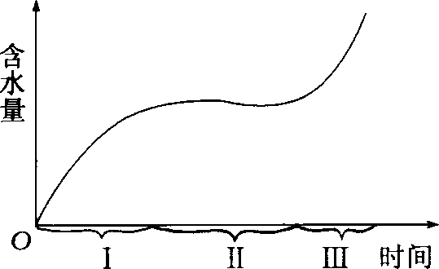
A．第1阶段吸水与细胞液浓度大小基本无关
B．第Ⅱ阶段呼吸作用强度最弱
C．第Ⅱ阶段吸水缓慢或基本停止
D．第Ⅲ阶段的干重最轻
2．B解析：第一阶段种子主要进行吸胀吸水，第二阶段吸水少，有氧呼吸弱，无氧呼吸强度高，由于第一、二、三阶段均消耗有机物，到第三阶段时，干重最轻。
3 小麦种子萌发期间种子内部变化非常激烈，首先是物质转变，然后为形态变化，试问小麦萌发过程中的变化是
A．胚乳与胚中的物质以合成为主，重量不断增加
B胚乳与胚中的物质以分解为主，重量不断减少
C．胚乳内的物质以分解为主，形态由大变小，胚中的物质以合成为主，重量不断增加
D．胚乳内的物质以合成为主，形态由小变大，胚中的物质以分解为主，重量不断减少
3．C解析：小麦种子中的胚胎萌发时，利用胚乳中贮藏的营养物质。
4 下列各细胞中，分化程度最高的是
A．幼小的植物胚细胞 B．造血干细胞 C．根尖分生区细胞 D．效应T淋巴细胞
4．D解析：一般来说，细胞分化后将一直保持分化后的状态，直到死亡；而A、B、C三项中的细胞都还能继续分裂。
5 以下关于个体发育的说法不正确的是
A．荠菜的胚发育到16个细胞期，受精卵分裂了五次
B．青蛙的卵裂期第二次分裂为横分裂
C．冬小麦是两年生植物，玉米是一年生植物，竹子是多年生植物
D．家鸡的卵属于羊膜卵
5．B解析：青蛙的受精卵第二次分裂仍然和第一次一样，为纵裂。
6 观察发育着的胚珠结构示意图，能够得出的结论是
A．②和④的发育起点相同
B在正常情况下，若①的基因型为aa，②的基因型为Aa，则④的基因型为AAa
C．④处核中的染色体有2/3来自母方
D．②将发育成种子，①将发育成果皮
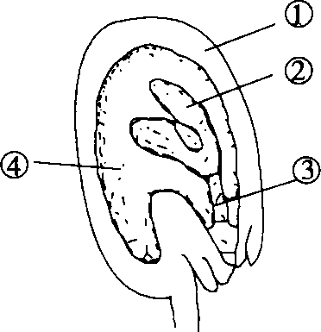
6．C解析：图中显示：①为珠被，将发育为种皮；②为胚，③为胚柄，②和③发育的起点都是受精卵，两者的基因型相同；④为胚乳，由受精极核发育而来。受精极核形成时是1个精子与2个极核融合，故其中的染色体是1/3来自父方、2/3来自母方；在正常情况下，若①的基因型为aa，②的基因型为Aa，则可知卵细胞和极核的基因型为a，精子的基因型为A，则④的基因型为Aaa。
7 动物干细胞是指那些未分化，但又具有分化潜能的细胞。根据分化潜能的差异，干细胞可分为三种类型：能够分化产生生命活动所需要的各种类型细胞的干细胞称为全能干细胞，它本身可形成一个生命；不能单独发育为完整个体，但能分化为多种类型细胞的干细胞称为多能干细胞；能分化产生与特定器官和特定生理功能相关的细胞称为专能干细胞。
人体胚胎干细胞是人类胚胎发育早期未分化的细胞。在囊胚期，胚体大约有140个细胞，外表一层扁平细胞称为滋养层，可发育成胚胎的支持组织如胎盘等，中心的腔称为囊胚腔，腔内侧的细胞群称为内细胞群，它可进一步分裂、分化、发育成个体。
目前，科学家用于研究的胚胎干细胞是从体外受精产生的胚胎中分离出来的，他们希望能利用干细胞来治疗人类的多种慢性疾病，如帕金森氏症、老年痴呆症、糖尿病、慢性心脏病甚至癌症，并且已经在动物实验中取得了一些进展。例如，美国的一个大学实验室将人体胚胎干细胞在体外培养一段时间后用于治疗因病毒感染脊髓而瘫痪的老鼠，使之在一定程度上恢复了行走能力；西班牙的研究人员将胰岛素基因导入小鼠胰腺中，结果小鼠的糖尿病症状消失了。
(1)人类的胚胎发育中，细胞分化开始于 时期。
(2)根据上述分类的方法，原肠胚时期中胚层细胞属于 干细胞。骨髓中的造血干细胞属于 干细胞，卵裂期的细胞属于 干细胞。
(3)全能干细胞能分化产生生命活动所需要的各种类型细胞，从分子水平看，这是 的结果。
(4)美国的研究人员用干细胞治疗瘫痪的老鼠获得成功，这说明那些干细胞已经分化成 细胞。
(5)如果能利用干细胞治疗人的糖尿病，与传统的注射胰岛素治疗方法作比较，前一种治疗方法的优点是什么?
7．(1)原肠胚(2)多能专能全能(3)基因的选择性表达 (4)神经(5)使病人能根据需要自主地分泌胰岛素。解析：结合动物的胚胎发育过程，分析提取材料信息。考查获取知识的学习能力。

考点小资料
人类胚胎干细胞的研究及应用前景
胚胎干细胞是指早期胚胎细胞，即受精卵分裂至16～32个细胞时期的胚胎细胞。此时若将细胞分开，每个细胞都可发育成一个完整的胚胎，所以，细胞生物学家称这种细胞是全能细胞。胚胎干细胞可以发育成机体的各种类型的组织或细胞。当前，科学家正试图利用胚胎干细胞的“可塑性”来治疗各种细胞退化性疾病。
假如有人患有糖尿病、进行性老年性痴呆、严重的心力衰竭或其他疾病，只要从他身上任何部位取下一些体细胞，将体细胞的细胞核显微注射到去核的人卵细胞中，这种包含与病人完全相同的遗传物质的杂合卵细胞在体外培养发育成囊胚，从中分离出“人类胚胎干细胞”，体外诱导它们分化成胰岛细胞、神经元、心肌细胞等，将这些细胞移植到发病部位，就能修复病人的组织或器官，使病人免受病魔煎熬。
这项研究被誉为引发医学革命的关键技术，为发育生物学、遗传学等基础研究提供了极好的实验模型。由于胚胎干细胞可经体外定向诱导分化成特定功能的细胞，提供给临床进行细胞替代治疗，很多疾病不再是难治之症，同时也可结合组织工程提供替代组织器官。这可解决可供移植的器官和组织奇缺的问题；由于移植细胞与病人的基因完全相同，不会产生排斥反应。
1999年美国等几个国家的科学家宣布，他们用不同的方法获得了具有无限增殖和全能分化潜力的人类胚胎干细胞，被国际自然科学学术权威机构评为“1999年世界十大科学突破”之一。
下图是干细胞的培养过程：
